原住民族委員會中華民國111年10月19日原民社字第1110053463號函頒布

原住民族委員會
112年度推展原住民族長期照顧-文化健康站實施計畫

中華民國111年10月
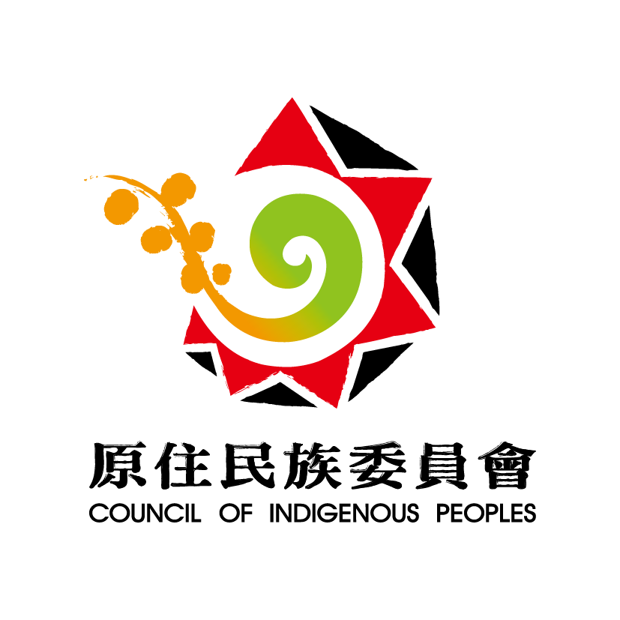
目錄
壹、 依據 3
貳、 背景說明 3
參、 目的 4
肆、 辦理機關(單位)及條件 4
伍、 執行地區及服務對象 4
陸、 服務項目： 5
柒、 服務模式 6
捌、 布建原則 6
玖、 補助項目及標準 7
壹拾、工作人員資格與工作分配 7
壹拾壹、 申請及審查程序 11
壹拾貳、 執行機關(單位)及分工 11
壹拾參、 查核與獎懲 12
壹拾肆、 預期效益 13
壹拾伍、 經費來源 13

依據
  - 蔡英文總統原住民族政策-具體主張七、重視原住民族健康權，消弭福利與醫療照護的不均等。
  - 長期照顧十年計畫2.0第六章原住民族長期照顧。
  - 原住民族社會安全發展第4期4年計畫（110年至113年）。

背景說明
本會自95年訂頒「推展原住民部落老人日間關懷站實施計畫」，結合部落、宗教組織的人力、物力等資源提供原住民族長者預防性、關懷性及連續性之照顧服務。自104年起將部落老人日間關懷站更名為文化健康站（下稱文健站），以強調文健站同時具有文化傳承與健康照顧之精神，105年長期照顧十年計畫2.0(下稱長照2.0)將原住民族長期照顧納入專章，並自106年下半年起由長照基金挹注經費。文健站的布建數，由105年121站，大幅增加至111年的481站，照顧的長者由4,259人增長至1萬5,033人。
文健站之布建，係考量部落地理環境、福利與醫療資源缺乏、照顧服務人力不足等不利因素，發展以原住民照顧原住民、培植在地原住民族人民團體為原則，保障原住民族長者獲得符合在地族群及文化特色之照顧服務、延緩失能及減少臥床時間、以降低家庭醫療及長照之負擔，爰訂定本計畫。

目的
  - 落實長照2.0前端初級預防功能，連結後端失能專業照顧服務，提升原住民族長者生活品質。
  - 建構原住民族長者看得到、找得到、用得到之多元化照顧環境，保障原住民族長者選擇在地終老的自由權利。
  - 打造原住民族地區「長照偵測器」，強化原住民族互助支持文化，滿足資源匱乏地區長者照顧需求。
  - 建構在地「經濟安全」、「健康醫療」、「居家照顧」、「部落（社區）照顧」多層次服務體系。

辦理機關(單位)及條件
- 主辦機關：原住民族委員會。
- 承辦機關：直轄市及縣(市)政府。
- 協辦機關：原住民族地區鄉（鎮、市、區）公所。
- 專案訓練中心：本會委託單位。
- 文健站執行單位：立案人民團體(含設於原住民族地區/都會區之地方分會)，並以扶植在地原住民族團體為優先；另倘於執行單位更換期間，得由承協辦機關暫行代理執行事宜。

執行地區及服務對象
  - 地區：原住民族地區、非原住民族地區之永久屋基地或原住民族聚落。
  - 服務對象，優先順序如下：
- 55歲以上輕度失能原住民族長者(長期照顧管理中心以「照顧管理評估量表」評估結果為2~3級者)。
- 55歲以上獨居原住民族長者。
- 55歲以上亞健康原住民族長者（以照顧需求較高者優先）。
- 55歲以上衰弱原住民族長者。
- 55歲以下得自理之原住民族身心障礙者。
- 非原住民族長者服務比率不得超過總服務人數之10%(原住民族長者之配偶、或原住民族地區居住在地逾十年以上之非原住民長者不計入本比率限制)。

服務項目：
  - 組成專業工作小組，辦理老人照顧服務，項目如下：
    - 簡易健康照顧服務：陪伴服務、基本日常照顧、測量生命徵象、健康促進、文康休閒活動等。
    - 延緩老化失能活動（活力健康操、肌力與體能訓練、文化藝術課程、心靈課程、文化音樂活化腦力）。
    - 營養餐飲服務（共餐或送餐）。
    - 電話問安及居家關懷服務。
    - 生活與照顧諮詢服務。
    - 量能提升服務(僅補助原住民族地區文健站量能提升業務費)。
    - 運用志工及連結、轉介服務（輔具提供、居家護理、社區級居家復健、部落義診）。
  - 辦理文健站照顧服務座談會及成果發表會。
  - 推廣健康部落，促進健康。

服務模式
  - 採取以部落/社區為單位之集體照顧。
  - 依在地照顧需求擇以三日或五日開站。
  - 服務人數及級距：按服務人數區分20~29人、30~39人、40~49人三種級距為原則；另有服務人數小於19(含)人以下，或有特殊在地文化特性者，則依其服務量能及照顧需求另以專案審查核定。

布建原則
  - 原住民族地區：
    - 原住民族地區鄉(鎮、市、區)轄內尚未設置文健站之部落。
    - 文健站布建於部落村里數涵蓋率未達60%之地區。
    - 部落區域範圍內55歲以上人口數逾150人(含)，有在地長者照顧需求者。
    - 部落設置2處以上文健站者，服務長者不得重疊。
  - 非原住民族地區之永久屋基地或原住民族聚落：
    - 村里尚未設置社區照顧關懷據點、文健站或巷弄長照站者，但經直轄市、縣(市)政府評估確有設置需求者，得由本會專案核定設置。
    - 福利資源缺乏或不易取得照顧服務之都市原住民族聚落。
    - 依本會盤點55歲以上原住民族人數有到站需求逾20人以上之村里為設置原則(如附件4)。
- 補助項目及標準（補助細項如附件資料6）
  - 補助文健站執行單位
    - 開辦費。
    - 業務費（含餐點費）。
    - 工作人員服務費。
    - 照服員年終獎金。
    - 照服員績效獎金。
    - 文健站執行單位勞健保負擔補助。
  - 補助直轄市、縣(市)政府及鄉(鎮、市、區)公所行政管理費。

工作人員資格與工作分配
配置  人員 | 資格 | 工作內容
計畫  負責人 | - 公立或立案之私立專科以上學校或經教育部承認之國外專科以上學校畢業(含105年度以前已進用高中畢業者、宗教型大學或學院畢業)，且具原住民身分及符合下列資格之一者：  - 領有照服員職類技術士證，具有老人服務經驗1年者。  - 領有照服員訓練結業證明書，具有老人服務經驗2年者。  - 具社會工作或醫護或老人服務20學分以上專業訓練。  - 具相關長照服務訓練50小時以上及1年以上老人服務經驗者。  - 若經地方政府評估，無法找到符合第一點學歷要件在地族人擔任，得放寬學歷至高中或實際居住於原住民族地區部落在地10年以上且符合第一點（一）~（四）資格之原住民及非原住民，但須請地方政府敘明理由報本會核定後始得聘任。 | - 主要執行站內行政管理工作：  - 研擬文健站實施計畫。  - 規劃部落/社區長者個別、集體照顧服務。  - 連結部落內外社福、照顧資源以擴充文健站照顧量能。  - 督導站內照顧服務。  - 督導建置在地照顧網絡。  - 督導召開工作小組會議。  - 維護站內工作人員勞動權益及管理。  - 配合本會或直轄市、縣(市)政府政策宣導與查核(評鑑)。  - 其他交辦事項。
照服員 | - 具原住民身分(在地者優先)及符合下列資格之一者：  - 領有照服員訓練結業證明書者。  - 領有照服員職類技術士證者。  - 高中(職)以上學校護理、照顧相關科(組)畢業者。  - 若經評估在地無法進用符合前點（一）～（三）之照服員，得以至少完成50小時照服員訓練課程(得於衛福部長期照顧數位學習平臺取得訓練時數)以「助理照服員」進用，並於6個月內取得照服員結業證明書始得續聘。 | - 主責長者照顧服務(推動站內服務項目)，並分工輪流執行相關業務。  - 配合站內行政業務(含財產管理、紀錄建置)。  - 配合普查服務地區照顧需要。  - 配合本會或直轄市、縣(市)政府政策宣導。
志工 | - | 支援文健站工作。

申請及審查程序
  - 111年度(含)以前維續文健站（採線上申請）：
    - 依本會111年度「原住民族長期照顧文化健康站查核計畫」各文健站查核情形作為後續補助之評量。
    - 請文健站執行單位於111年11月7日前至「文化健康站資訊系統」填列112年度計畫書(內容如附件7-1)及調整服務級距之申請資料。
    - 請直轄市及縣(市)政府審查文健站執行單位填列資訊之正確性，並於111年11月14日前於「文化健康站資訊系統」填列112年度計畫書（內容如附件8-2）。
  - 112年度新設文健站（採書面申請）：
    - 執行單位申請期限：111年11月30日。
    - 提送資料紙本一式2份及電子檔1份(含所有佐證資料)：
      - 文健站申請補助計畫書(附件7-1)。
      - 長者名冊(附件7-4)。
      - 財產清冊表(附件7-5)。
      - 設備調查表(附件8-5)。
      - 立案證書影本。
      - 自籌款證明影本。
      - 計畫負責人資格證明文件。
      - 場地使用同意證明書。
      - 部落說明會紀錄。
    - 提送機關：
      - 非原住民族地區：直轄市、縣(市)政府(下稱縣市政府)。
      - 原住民族地區：原住民族地區鄉（鎮、市、區）公所。另公所應盤點轄內申請資料，於111年12月15日前連同文健站申請資料確認單(附件8-6)及文健站所提資料(紙本一式2份及電子檔1份)函送至縣市政府。
    - 初審作業：
      - 由縣(市)政府召開初審會議，於112年1月10日前函送下開文件紙本一式2份及電子檔1份予本會：
        - 縣(市)政府申請補助計畫書(附件8-3)。
        - 縣(市)政府對民間團體辦理112年度文健站實施計畫審查表(附件8-4)。
        - 文健站執行單位申請補助計畫書（含應備文件）。
        - 設備調查表。
      - 電子檔以光碟燒錄，除縣市政府審查資料外，各申請單位之申請資料應分別建置資料夾存放，依初審成績高至低編碼。
      - 若經縣(市)政府初審有同一村里申請2站以上之情形，請縣(市)政府依初審結果擇1申請單位提送本會，未自行擇優者本會將不予審查。
    - 複審作業：由本會召開全國性審查會議，請各縣(市)政府出席簡報，並視年度預算核定。

執行機關(單位)及分工
  - 主辦機關：原住民族委員會
    - 編列年度預算。
    - 制定政策及年度實施計畫。
    - 核定設置文健站。
    - 辦理全國評鑑或查核
    - 編輯服務手冊。
    - 召開中央跨部會長照溝通平臺會議與地方政府長照執行共識會議與檢討會。
    - 函釋本計畫規定。
    - 依長照政策需要滾動函頒修正計畫。
  - 承辦機關：直轄市、縣(市)政府
    - 辦理本計畫提案說明會及文健站承辦單位儲備教育訓練。
    - 辦理原住民族地區鄉（鎮、市、區）公所、文健站撥款及核銷，並向本會完成結報作業。
    - 受理新設置文健站提案及審查。
    - 輔導文健站確依本計畫執行相關業務，提供行政指導與協助。
    - 辦理文健站行政教育訓練及聯繫會議。
    - 依本會函頒查核計畫輔導文健站。
    - 組成「文健站運作爭議事件處理小組」召開協調會議。
    - 詳細注意事項請參考附件資料2。
  - 協辦機關：原住民族地區鄉（鎮、市、區）公所
    - 訪查轄內文健站長者照顧情形。
    - 評估有長者照顧需求的部落，協助申請設置文健站。
    - 主動提供公有公共空間及同意使用證明書與轄內文健站使用。
    - 協助連結相關照顧資源、充實文健站服務量能。
    - 其他注意事項請參考附件資料3。
  - 執行單位：經本會核定補助之公部門或立案人民團體
    - 確實依據本計畫規定提供照顧服務及相關行政作業。
    - 配合本會、直轄市、縣（市）政府及原住民族地區鄉（鎮、市、區）公所相關輔導作業。
    - 深化在地原住民族長照服務資源。
    - 其他注意事項請參考附件資料4。
  - 原住民族委員會委託文健站專業管理中心：
    - 辦理照服員相關教育訓練。
    - 輔導訪視文健站。
    - 協助年度查核作業及彙整執行成果。
    - 辦理原住民族強照顧與實務研討會。
    - 辦理專業服務團隊聯合教育訓練及增能研習。
    - 擔任文健站申訴及投訴主責窗口，即時給予適當協助及協調。
    - 其他工作項目詳如勞務採購案契約書。

查核與獎懲：直轄市、縣(市)政府及鄉(鎮、市、區)公所得針對本計畫有功人員辦理敘獎。

預期效益
  - 達成「長期照顧十年計畫2.0」 112年度文健站設置目標至少490站。
  - 培力照服員創造就業機會約1,300名、服務約1萬5,100名長者。
  - 建構因地制宜之照顧服務模式，提供具有文化元素與文化敏感度之專業服務。
  - 培植在地組織深耕長照服務，促進整合部落長期照顧服務資源，實踐在地老化理念。

經費來源
  - 長期照顧服務發展基金。
  - 本計畫以補助性原則辦理，倘補助經費有不足部分，直轄市、縣（市）政府、鄉（鎮、市、區）公所及文健站得自籌編列經費支應。

